Отчет по лабораторной работе №17

Тема: Методы обработки массивов.

Учащийся: Зеневич Александр Олегович Т-091

Задание 1

**Условие:**

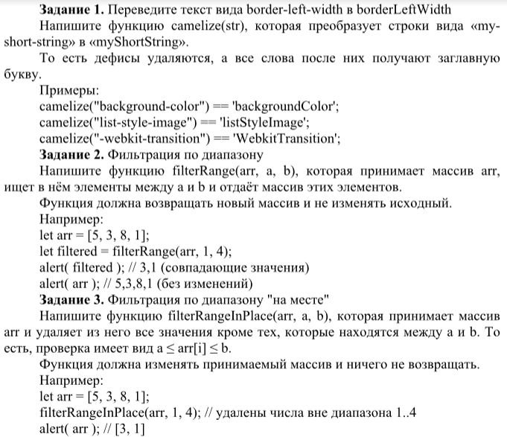

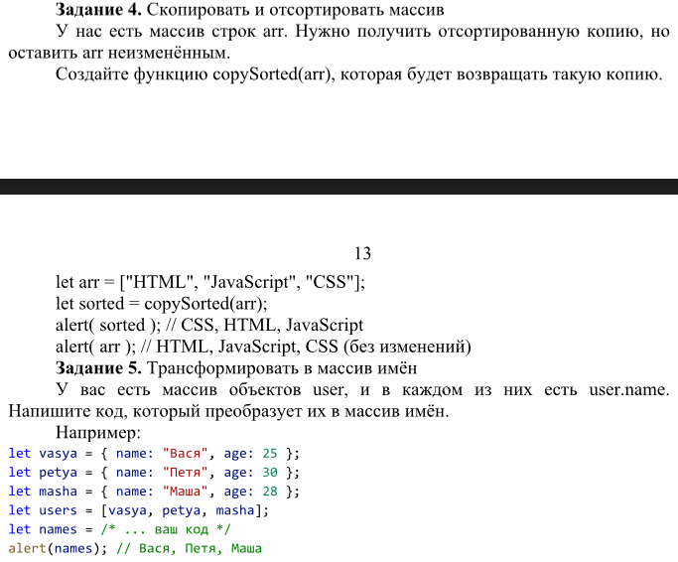

**Код программы:**

Lab16.html

<!DOCTYPE html>

<html>

  <head>

    <meta charset="UTF-8" />

    <title>JavaScript Tasks</title>

  </head>

  <body>

    <script>

      // Задание 1: Переведите текст вида border-left-width в borderLeftWidth

      function text_perevod(str) {

        return str

          .split("-")

          .map((word, index) =>

            index === 0 ? word : word[0].toUpperCase() + word.slice(1)

          )

          .join("");

      }

      console.log(text_perevod("background-color"));

      console.log(text_perevod("list-style-image"));

      console.log(text_perevod("-webkit-transition"));

      // Задание 2: Фильтрация по диапазону

      function filterRange(arr, a, b) {

        return arr.filter((item) => a <= item && item <= b);

      }

      let arr1 = [5, 3, 8, 1];

      let filtered = filterRange(arr1, 1, 4);

      console.log(filtered); // 3,1 (совпадающие значения)

      console.log(arr1); // 5,3,8,1 (без изменений)

      // Задание 3: Фильтрация по диапазону "на месте"

      function filterRangeInPlace(arr, a, b) {

        for (let i = 0; i < arr.length; i++) {

          if (arr[i] < a || arr[i] > b) {

            arr.splice(i, 1);

            i--;

          }

        }

      }

      let arr2 = [5, 3, 8, 1];

      filterRangeInPlace(arr2, 1, 4); // удалены числа вне диапазона 1..4

      console.log(arr2); // [3, 1]

      // Задание 4: Скопировать и отсортировать массив

      function copySort(arr) {

        return [...arr].sort();

      }

      let arr3 = ["HTML", "JavaScript", "CSS"];

      let sorted = copySort(arr3);

      console.log(sorted); // CSS, HTML, JavaScript

      console.log(arr3); // HTML, JavaScript, CSS (без изменений)

      // Задание 5: Трансформировать в массив имён

      let vasya = { name: "Вася", age: 25 };

      let petya = { name: "Петя", age: 30 };

      let masha = { name: "Маша", age: 28 };

      let users = [vasya, petya, masha];

      let names = users.map((user) => user.name);

      console.log(names); // Вася, Петя, Маша

    </script>

  </body>

</html>

**Результат программы:**

